Laboratorio de Oceanografía

Práctica 8. Corrientes profundas, superficiales y costeras

Introducción:
El movimiento constante y dinámico del océano es más intenso y visible en la superficie. Las olas, las mareas y las corrientes superficiales promueven la mezcla de las aguas oceánicas, lo cual tiene efectos sobre la vida en los mares. Las corrientes y las olas están influenciadas por los vientos. Los vientos a su vez están influenciados por el calor generado por el sol. Las corrientes marinas transportan grandes cantidades de agua y energía en forma de calor, por lo que influyen en la distribución de la salinidad y de la temperatura. Como resultado se afecta el clima y la productividad de las aguas.
Hay dos tipos de corrientes en el océano: las corrientes superficiales, que constituyen el 10% del agua del océano y se encuentran desde los 400 m hacia arriba y las corrientes de agua profunda o la circulación termohalina que afectan el otro 90% del océano.
Las corrientes oceánicas están influenciadas por fuerzas que inician el movimiento de las masas de agua, estas son: el calentamiento solar y los vientos. El balance entre otro tipo de fuerzas influye en la dirección del flujo de las corrientes, la fuerza de Coriolis (que es siempre hacia la derecha en el Hemisferio Norte) y la gravedad la cual se dirige hacia el gradiente de presión. Estas corrientes marinas se conocen como Corrientes Geostróficas, (del griego strophe, giro: fuerzas provocadas por la rotación de la tierra).
Las corrientes marinas superficiales trasportan un gran volumen de agua y energía en forma de calor, por lo que influyen en la distribución de la temperatura. Como resultado afecta el clima del planeta. Es por esto que el océano se conoce como el termostato de la Tierra

Objetivo
Que el alumno reconozca las principales corrientes oceánicas y costeras a nivel global y las principales corrientes oceánicas que afectas a las costas mexicanas
Material.
Papel y lápiz
Procedimiento:
1.- En el siguiente mapamundi indique: el nombre de los principales giros, y en que parte de estos se presentan aguas frías y en cuál a aguas cálidas?
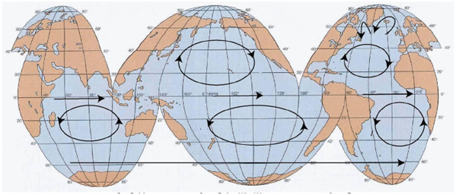2.- En el mapamundi, reconozca alagunas de las principales corrientes superficiales (por lo menos 10), enlístelas y numérelas en el mapa.
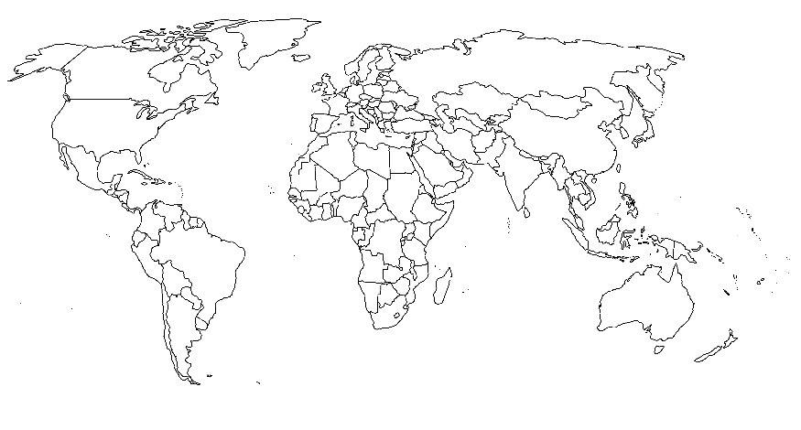3-. Los siguientes esquemas representan la circulación en giros con circulación opuesta.
Hemisferio Norte

Hemisferio Sur

- Dependiendo de si estos giros se presentara en el hemisferio norte o sur, en qué dirección se presentaría la circulación resultante en la porción central?

- Expliqué que procesos son los que se involucran para dar este resultado?

4.- En el mapa de la republica mexicana, indique las principales corrientes que afectas sus costas y si se trata de corrientes cálidas o frías
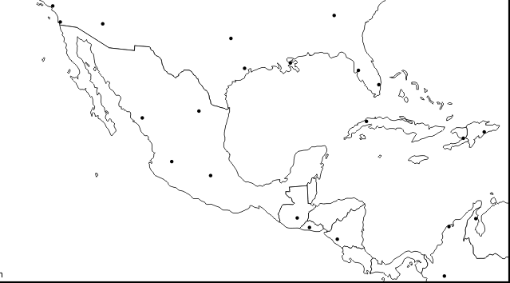
- En invierno

- En verano
- Zonas de surgencias y de qué tipo?

